27 апреля 2018 года воспитанники ГКУ СРЦ "Алтуфьево" приняли участие в благоустройстве братского захоронения защитников Москвы на Владыкинском кладбище в рамках Общегородской мемориально-патронатной акции по уходу за памятниками, мемориальными досками, памятными знаками и захоронениями участников Великой Отечественной войны. На Владыкинском кладбище, у братской могилы воинов, воспитанники Центра убрали листву, провели минуту молчания и возложили цветы.

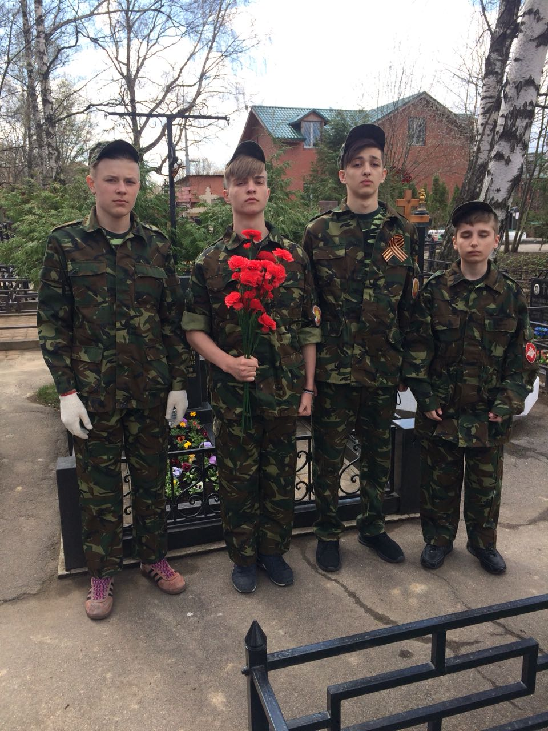

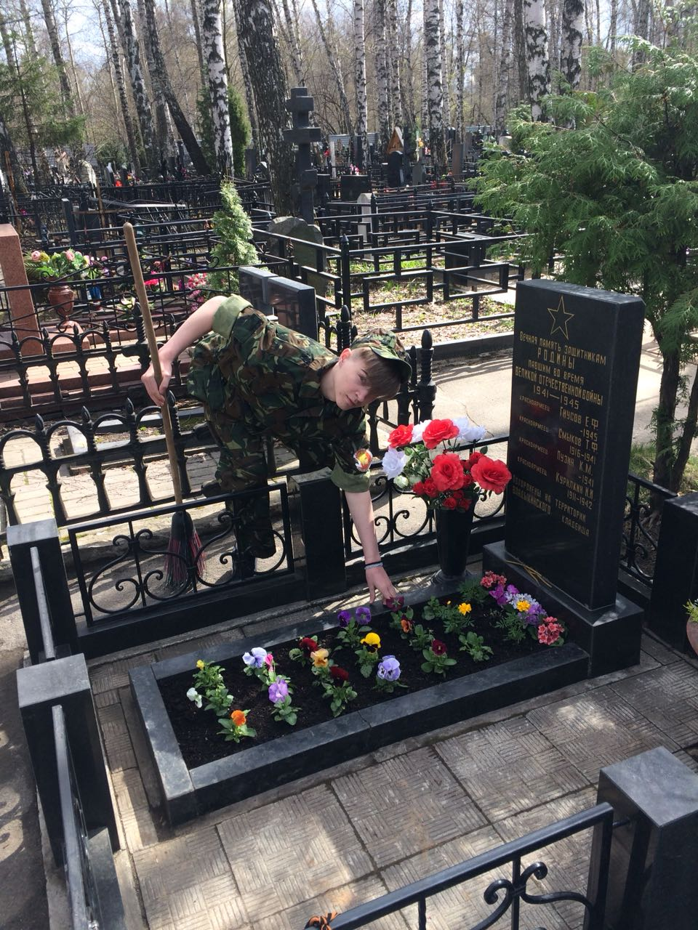

Воспитанники занялись благоустройством братских захоронений

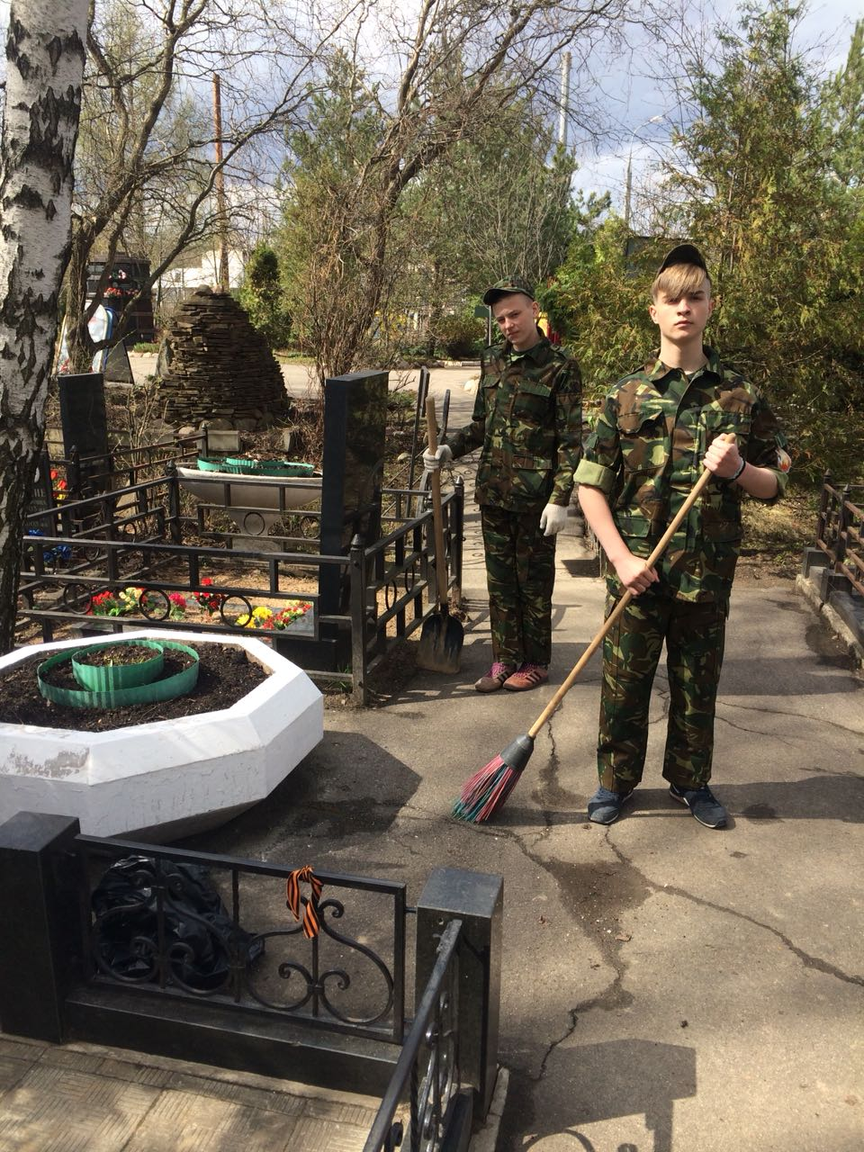

и прилежащей территории.
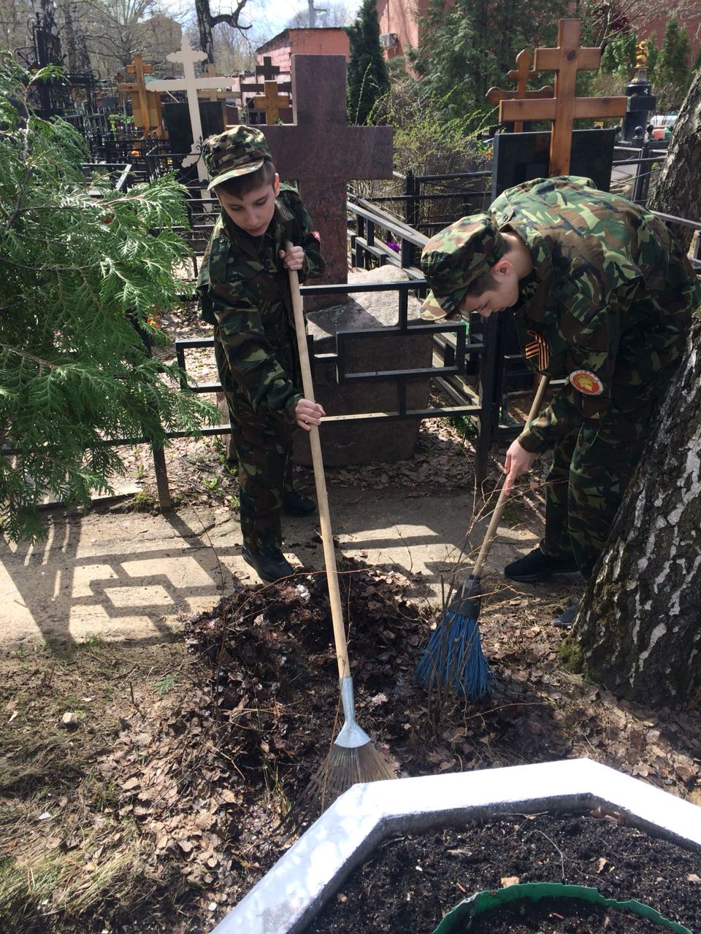

Убрали прошлогоднюю листву, подмели и помыли памятник.

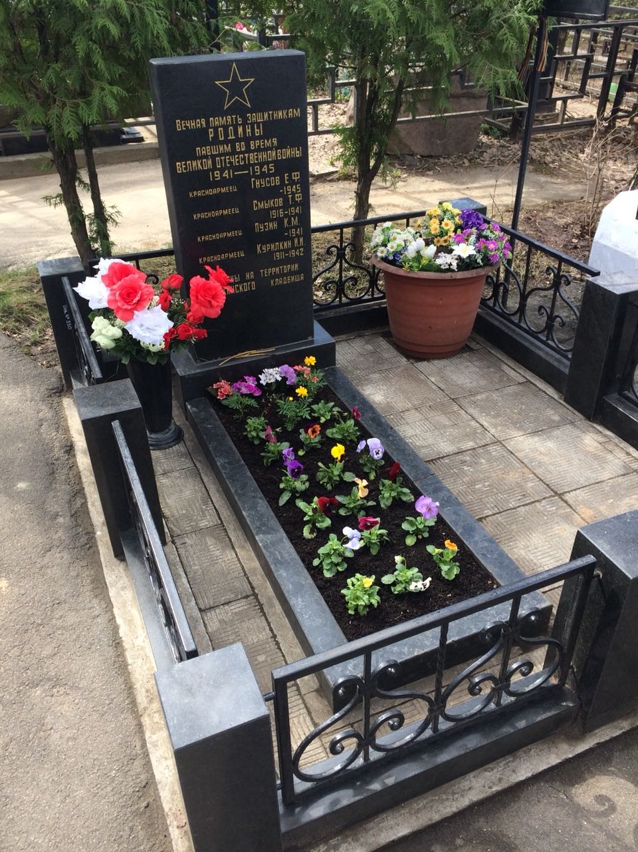

Памятник был посвящен вечной памяти защитников Родины, погибших во время Великой Отечественной войны. На памятнике значились следующие фамилии воинов-освободителей: Гнусов Е.Ф. (Красноармейск), Смыков Т.Ф. (Красноармейск), Пузин К.М. (Красноармейск) и Курилкин И.И. (Красноармейск). Солдаты Смыков Т.Ф. и Пузин К.М. героически погибли, защищая Москву.
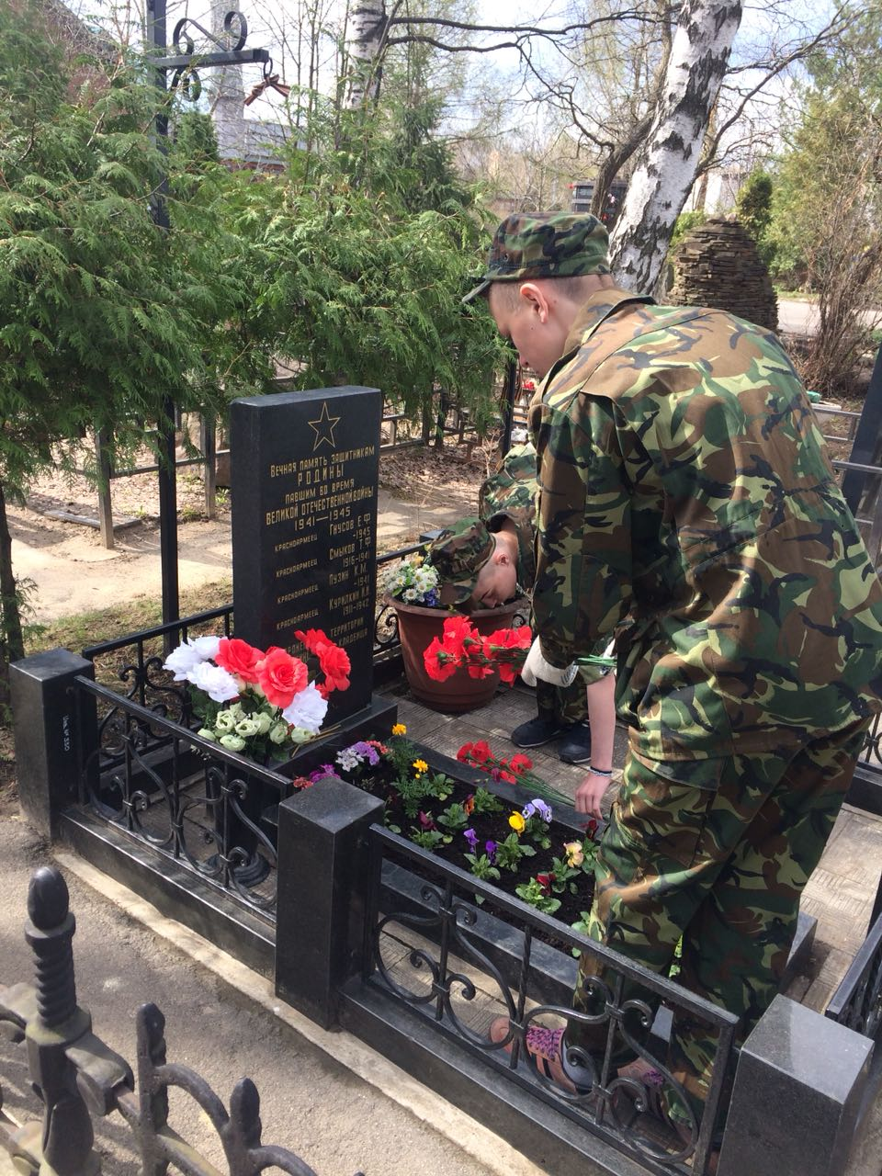

В завершении мероприятия, ребята торжественно возложили цветы на братскую могилу солдат.

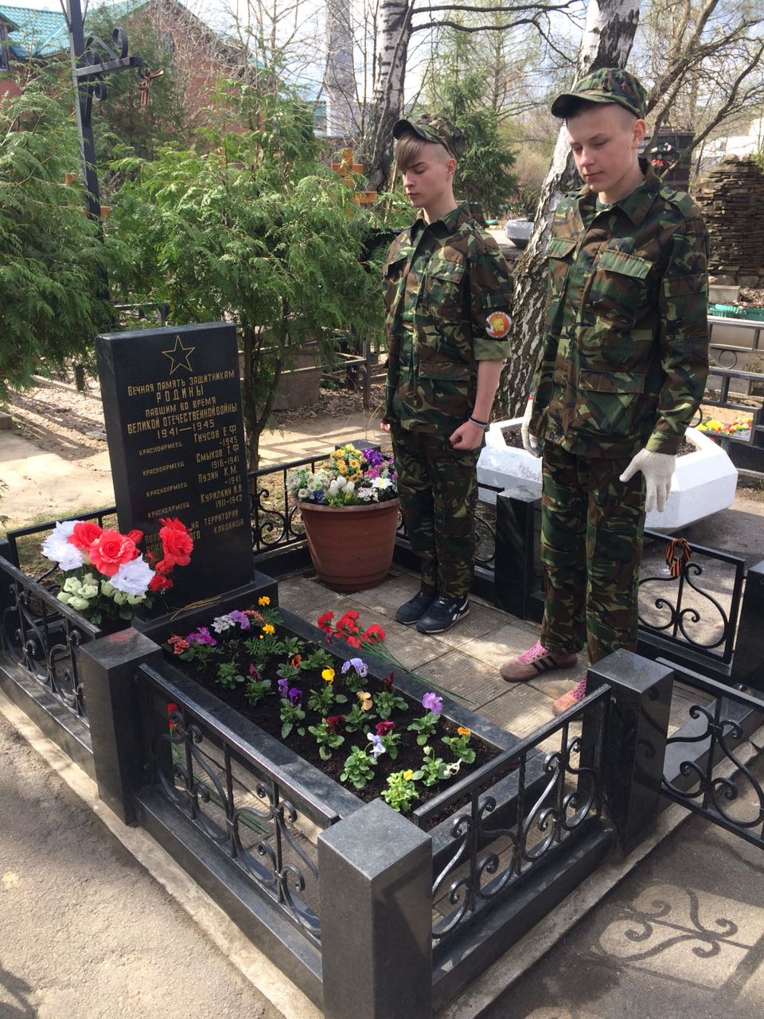

Цель мероприятия - увековечить память защитников Отечества и жертв войн, сохранить историческую память о событиях Великой Отечественной войны, воспитать в сознании детей и молодежи чувства гражданственности и патриотизма, гордости за историческое и боевое прошлое нашей Родины. А также, донести до несовершеннолетних идеи гуманизма и милосердия, как важнейшие духовные ценности.

